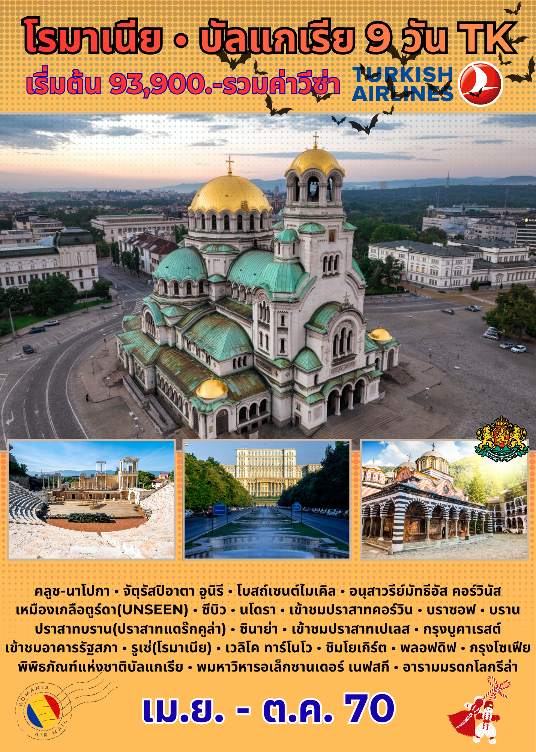

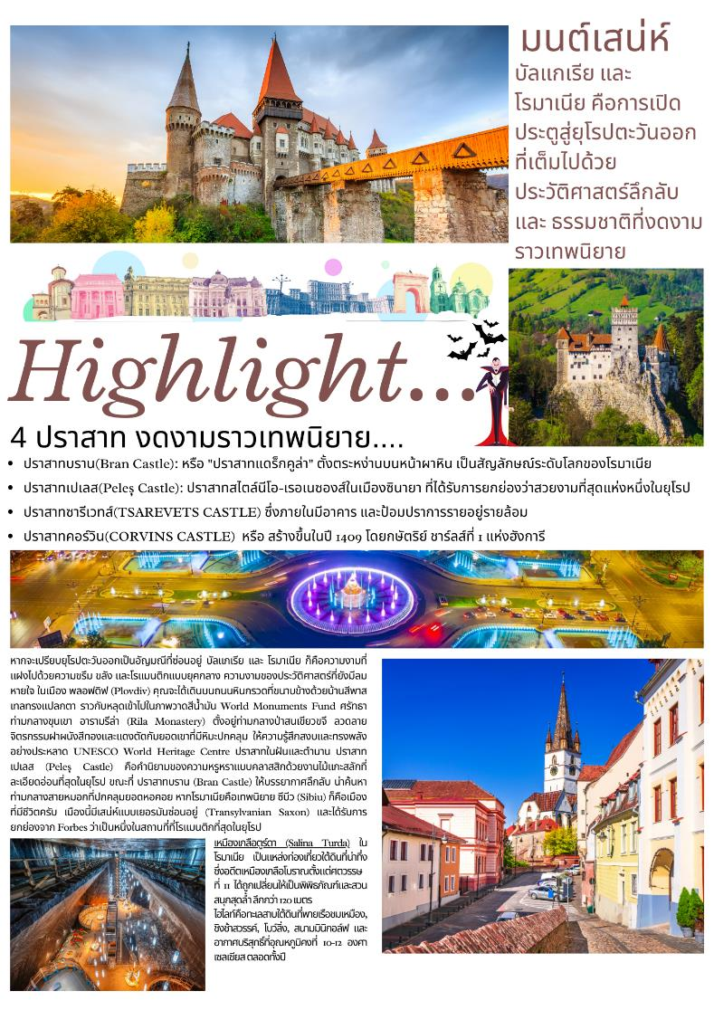

วันแรกของการเดินทาง(1) ท่าอากาศยานสุวรรณภูมิ • อิสตันบูล
19.30 น. คณะพร้อมกัน ณ สนามบินสุวรรณภูมิ อาคารผู้โดยสารขาออกระหว่างประเทศ ชั้น 4 เคาน์เตอร์สายการบินเตอร์กิช แอร์ไลน์ เจ้าหน้าที่บริษัทฯ คอยอำนวยความสะดวกเรื่องสัมภาระและบัตรโดยสาร
22.45 น. ออกเดินทางสู่ อิสตันบูล โดยสายการบินเตอร์กิช แอร์ไลน์ เที่ยวบินที่ TK 069
วันที่สองของการเดินทาง(2) อิสตันบูล • คลูช-นาโปกา • จัตุรัสปิอาตา อูนิรี • โบสถ์เซนต์ไมเคิล
อนุสาวรีย์มัทธีอัส คอร์วินัส • เหมืองเกลือตูร์ดา(UNSEEN) • ซีบิว
04.45 น. เดินทางถึง อิสตันบูล ประเทศทูร์เคีย ให้ท่านแวะพักเปลี่ยนเครื่อง
07.30 น. ออกเดินทางสู่ เมือง คลูช-นาโปกา ประเทศโรมาเนีย โดยสายการบินเตอร์กิช แอร์ไลน์ เที่ยวบินที่ TK 1047
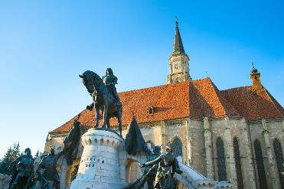
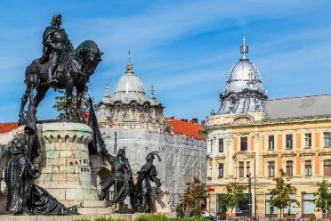
09.05 น. เดินทางถึง ท่าอากาศยานนานาชาติ คลูช-นาโปกา ประเทศโรมาเนีย หลังผ่านพิธีการตรวจคนเข้าเมืองและด่านศุลกากรเรียบร้อยแล้ว นำท่านเดินทางสู่ เมืองคลูช นาโปกา Cluj-Napoca เป็นหนึ่งในเมืองที่ถูกมองข้ามมากที่สุดในทรานซิลวาเนีย คลูช-นาโปกาเป็นที่รู้จักกันอย่างกว้างขวางว่าเป็นเมืองที่มีชีวิตชีวาประวัติศาสตร์ของเมืองคลูช-นาโปกา ย้อนกลับไปกว่า 2,000 ปี และชื่อส่วนหนึ่งของเมืองมาจากป้อมปราการโรมันที่ก่อตั้งขึ้นในบริเวณนี้ ครั้งหนึ่ง นาโปกา ซึ่งเป็นชื่อที่ใช้เรียกในสมัยโรมัน เคยเป็นหนึ่งในเมืองที่สำคัญที่สุดในภาคตะวันออกของจักรวรรดิโรมัน หลังจากการถอนตัวของชาวโรมันในศตวรรษที่ 3 เมืองนี้ก็ตกเป็นที่อยู่อาศัยของชาวแซกซอน และเจริญเติบโตเรื่อยมาตั้งแต่นั้นเป็นต้นมาปัจจุบัน คลูช-นาโปกา เป็นที่รู้จักในฐานะศูนย์กลางของทรานซิลวาเนีย เนื่องจากมีบทบาทสำคัญในการพัฒนาทางเศรษฐกิจและประวัติศาสตร์ของภูมิภาคนี้ เมืองนี้สวยงาม นำท่านชม จัตุรัสปิอาตา อูนิรี (จัตุรัสสหภาพ) จัตุรัสแห่งนี้เป็นจัตุรัสหลักของเมืองคลูช-นาโปกา และเป็นหัวใจสำคัญของเมืองยุคกลาง จัตุรัสที่คุณเห็นในปัจจุบันได้รับการออกแบบในศตวรรษที่ 19 และล้อมรอบด้วยพระราชวังอันงดงาม โดยมีโบสถ์เซนต์ไมเคิล Saint Michael’s church [Biserica Sfântul Mihail] ตั้งอยู่ตรงกลาง นำท่านชม อนุสาวรีย์มัทธีอัส คอร์วินัส Matthias Corvinus Monument ซึ่งตั้งอยู่ข้างโบสถ์เซนต์ไมเคิลและโดดเด่นอยู่กลางจัตุรัส นำท่านชม บ้านของ มัทธีอัส คอร์วินัส Casa Matia ถือเป็นสถานที่สำคัญที่ท่านไม่ควรพลาด เพราะเป็นคืออาคารที่เก่าแก่ที่สุดในเมืองคลูช-นาโปกา และมีชื่อเสียงในฐานะสถานที่ประสูติของกษัตริย์ผู้ยิ่งใหญ่ที่สุดของฮังการี เดิมทีสร้างขึ้นในศตวรรษที่ 15 และในศตวรรษที่ 18 ได้ถูกใช้เป็นทั้งโรงพยาบาลและเรือนจำ
เที่ยง บริการอาหารมื้อกลางวัน ณ ภัตตาคาร
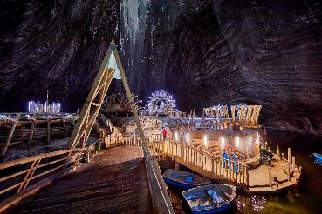
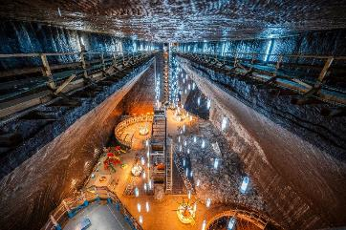
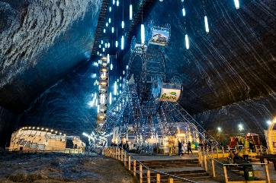
บ่าย ได้เวลาอันสมควร นำท่านเข้าชม เหมืองเกลือตูร์ดา (Salina Turda) ในโรมาเนีย เป็นแหล่งท่องเที่ยวใต้ดินที่น่าทึ่ง ซึ่งอดีตเหมืองเกลือโบราณตั้งแต่ศตวรรษที่ 11 ได้ถูกเปลี่ยนให้เป็นพิพิธภัณฑ์และสวนสนุกสุดล้ำ ลึกกว่า 120 เมตร ไฮไลท์คือทะเลสาบใต้ดินที่พายเรือชมเหมือง, ชิงช้าสวรรค์, โบว์ลิ่ง, สนามมินิกอล์ฟ (เครื่องเล่นมีค่าใช้จ่ายเพิ่มเติม) และอากาศบริสุทธิ์ที่อุณหภูมิคงที่ 10-12 องศาเซลเซียส ตลอดทั้งปี **ควรเตรียมเสื้อกันหนาวไปด้วยแม้จะเป็นช่วงฤดูร้อน** เหมืองเกลือ Salina Turda ในประเทศโรมาเนีย มีประวัติศาสตร์อันยาวนานกว่า 2,000 ปี โดยถือเป็นหนึ่งในเหมืองเกลือที่เก่าแก่ที่สุดในโลก ซึ่งมีวิวัฒนาการที่น่าสนใจแบ่งออกเป็นยุคสมัยต่างๆ ในยุคโรมัน มีหลักฐานว่ามีการสกัดเกลือในบริเวณนี้มาตั้งแต่สมัยโบราณ (ก่อนยุคโรมัน) และมีการขุดทำเหมืองอย่างจริงจังในสมัยจักรวรรดิโรมัน (เข้ายึดครองแคว้นดาเซีย) เพื่อนำ "ทองคำขาว" หรือเกลือไปใช้ในกองทัพ ต่อมาในช่วงศตวรรษที่ 17 เหมืองเริ่มขยายตัวอย่ างมากภายใต้การปกครองของราชวงศ์ฮับส์บูร์ก (Habsburgs) มีการขุดเจาะห้องโถงขนาดใ หญ่ที่นักท่องเที่ยวเห็นในปัจจุบัน ได้เวลาอันสมควร นำท่านเดินทางสู่ “เมืองซีบิว” (SIBIU) เมืองซึ่งได้รับการยกย่องให้เป็นเมืองมรดกโลกโดยองค์การยูเนสโก้เมื่อปี 2004 (UNESCO WORLD HERITAGE) และยังได้รับการยกย่องให้เป็นเมืองด้านวัฒนธรรมของยุโรปในปี 2007 (EUROPEAN CAPITAL OF CULTURE) เมืองที่ร่ำรวยที่สุดแห่งแคว้นทรานซิลเวเนีย และตั้งอยู่ระหว่างเทือกเขาทรานซิลเวเนียไปจนถึงแม่น้ำโอ๊ด แวเลย์
ค่ำ บริการอาหารมื้อค่ำ ณ ภัตตาคาร
พักที่ : MERCURE ARSENAL HOTEL / หรือที่พักระดับใกล้เคียง
วันที่สามของการเดินทาง(3) ซิบิว • ชมเมือง • มหาวิหารแห่งซีบิว • เมืองฮุนโดรา
เข้าชมปราสาทคอร์วิน • บราซอฟ • ชมเมือง
เช้า บริการอาหารมื้อเช้า ณ ห้องอาหารของโรงแรมที่พัก
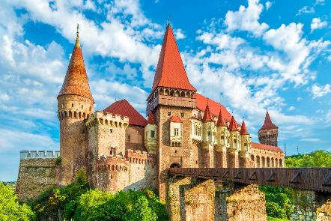
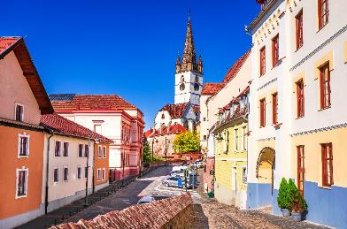
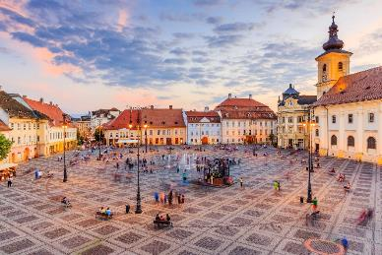
นำท่านชมเมืองซีบิว เก็บภาพ “มหาวิหารแห่งซีบิว” ซึ่งเคยเป็นที่กักขังบุตรชายของเจ้าชายวลัค (บุตรชายของท่านแดร๊กคูล่า) นำท่านชมจัตุรัสฮูเอท (HUET SQUARE) ซึ่งเป็นจัตุรัสใจกลางเมือง เป็นสถานที่ที่ผู้คนมาพบปะและสังสรรค์ นำท่านแวะถ่ายรูปกับสะพานโกหก (LIAR’S BRIDGE) ซึ่งคนในสมัยก่อนเชื่อว่าหากพูดโกหก สะพานแห่งนี้จะทรุดตัวลง จากนั้น อิสระให้ท่านได้เดินเล่นในเมืองและเก็บภาพอาคารสวยงามที่สร้างไว้โดดเด่น นำท่านออกเดินทางสู่ “เมืองฮุนโดร่า” (HUNEDOARA) เป็นอีกเมืองสวยในแคว้นทรานซิลเวเนียที่เต็มไปด้วยประวัติศาสตร์ ตั้งอยู่ในทิศตะวันตกเฉียงใต้ของทรานซิลเวเนีย และยังเป็นเมืองที่มีอันเป็นที่ตั้งของอาคารสถาปัตยกรรมแบบโกธิก นำท่านเข้าชม “ปราสาทคอร์วิน” (CORVINS CASTLE) หรือที่รู้จักในนาม “ปราสาทฮุนยาร์ด” (HUNYADI CASTLE) หรือ “ปราสาทฮุนโดร่า” (HUNEDOARA CASTLE) สร้างขึ้นในปี 1409 โดยกษัตริย์ ชาร์ลส์ที่ 1 แห่งฮังการี (CHARLES I OF HUNGARY) และ ได้ทำการบูรณะอีกครั้งในปี 1446 หลังจากกษัตริย์ชาร์ลส์ ได้ยกปราสาทแห่งนี้ให้ตระกูลฮุนยาดี ตัวปราสาทก่อสร้างในแบบสถาปัตยกรรมโกธิค เรเนอซองส์ ตัวปราสาทสูงสง่า และมีหอคอยสูงสำหรับเฝ้าระวังภัย ตัวปราสาทสร้างด้วยหินขนาดใหญ่ นำท่านเข้าชมความยิ่งใหญ่ภายในตัวปราสาทและสวนสวย อิสระให้ท่านได้บันทึกภาพตามอัธยาศัย
เที่ยง บริการอาหารมื้อกลางวัน ณ ภัตตาคาร
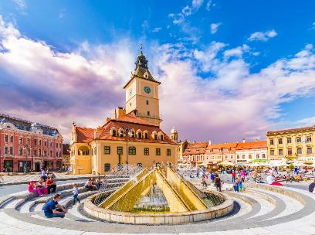
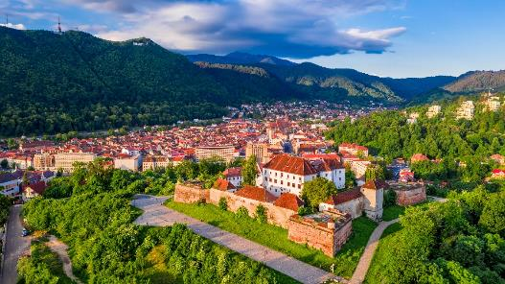
บ่าย นำท่านออกเดินทางสู่ “เมืองบราซอฟ” (BRASOV) เป็นเมืองในทรานซิลเวเนีย โดยตัวเมืองถูกล้อมรอบไปด้วยเทือกเขาคาร์เพเทียนตอนใต้และเป็นส่วนหนึ่งของภูมิภาคประวัติศาสตร์ของทรานซิลเวเนีย นำท่านชมความสวยงามของเมืองบราซอฟที่ถูกสร้างด้วยสถาปัตยกรรมที่มีความงดงาม ซึ่งมีชาวโรมาเนียนอาศัยอยู่ ทางด้านตะวันตกและตะวันตกเฉียงใต้ของเมือง ส่วนชาวฮังกาเรียนอยู่ทางด้านตะวันออก พวกเยอรมันอาศัยอยู่ทางด้านเหนือและรอบ ๆ ตัวเมือง นำท่านชม “โรงเรียนแห่งแรกของประเทศโรมาเนีย” (ROMANIAN FIRST SCHOOL) ชมย่านใจกลางเมืองและจัตุรัสกลางเมืองซึ่งมีหอนาฬิกาที่สวยงามสูงโดดเด่น ที่แสดงเวลาให้กับผู้คนที่เดินผ่านไปมา นำท่านชม “โบสถ์ดำ” (BLACK CHURCH) (ด้านนอก) เป็นโบสถ์ที่มีชื่อเสียงซึ่งจัดเป็นโบสถ์สถาปัตยกรรมโกธิกที่ใหญ่ที่สุดของโรมาเนีย แต่ได้สร้างขึ้นให้เป็นโบสถ์โรมันคาธอลิก เพื่ออุทิศให้พระแม่มารี เพื่อทดแทนโบสถ์หลังเก่าที่มีการปฏิรูปสร้างขึ้นในปี ค.ศ.1383-1385 หลังจากที่ถูกพวกมองโกลบุกเข้ามาทำลายเมื่อปี ค.ศ.1242 และปี ค.ศ. 1477 ก็ได้มีการก่อสร้างเพิ่มเติมขึ้นอีกหลังจากที่พวกเตอร์กิสบุกเข้ามาทำลาย
ค่ำ บริการอาหารมื้อค่ำ ณ ภัตตาคาร
พักที่ : AMBIENT HOTEL / KRONWELL BRASOV HOTEL / หรือที่พักระดับใกล้เคียง

วันที่สี่ของการเดินทาง(4) บราซอฟ • บราน • ปราสาทบราน(ปราสาทแดร๊กคูล่า) • ซินาย่า
เข้าชมปราสาทเปเลส • กรุงบูคาเรสต์
เช้า บริการอาหารมื้อเช้า ณ ห้องอาหารของโรงแรมที่พัก
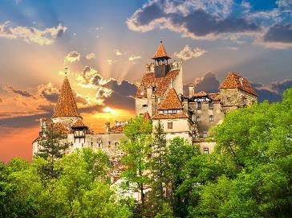
นำท่านเดินทางสู่ “เมืองบราน” ที่ตั้งอยู่ทางด้านตะวันออก เมืองบราน เป็น เมืองซึ่งได้ชื่อว่าเป็นที่อยู่ของแวมไพร์หรือแดร๊กคูล่า นำท่านเข้าชม “ปราสาทบราน” (Bran Castle) หรือที่รู้จักกันในนามของ “ปราสาทแดร๊กคูล่า” (Dracula’s Castle) ปราสาทนี้ถูกสร้างขึ้นในในศตวรรษที่ 14 เป็นปราสาทที่ได้รับการยกย่องว่าสวยงามที่สุดในโรมาเนีย ตั้งเด่นเป็นสง่าอยู่บนยอดเขา สร้างขึ้นเพื่อเป็นป้อมควบคุมเส้นทางการค้าและเก็บภาษีระหว่างแคว้นวาลันเซีย และแคว้นทรานซิลวาเนีย ภายในตัวปราสาทมีห้องต่างๆมากมาย ซึ่งจัดแสดงวิถีความเป็นอยู่ ห้องแสดงอาวุธโบราณ ตู้โบราณอายุหลายร้อยปีที่แกะสลักลวดลายสวยงดงาม นอกจากนี้ยังมีการจัดแสดงสิ่งของเครื่องใช้อีกมากมาย ให้ท่านได้ชมและถ่ายรูปตามอัธยาศัย นำท่านออกเดินทางสู่ “เมืองซินาย่า” (SINAIA) ตั้งอยู่ในจังหวัดพราโฮว่าและเป็นพื้นที่ทางด้านประวัติศาสตร์ของมันเทเนีย และมีชื่อเสียงทางด้านเป็นเนินเขาสูงที่อยู่เหนือระดับน้ำทะเลประมาณ 767-860 เมตรและเป็นที่ตั้งของสกีรีสอร์ทอีกด้วย
เที่ยง บริการอาหารมื้อกลางวัน ณ ภัตตาคาร
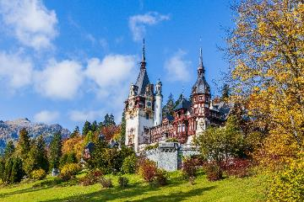
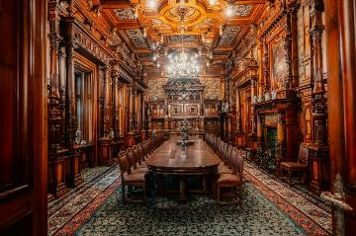
บ่าย นำท่านเข้าชม “ปราสาทเปเลส” (PELES CASTLE) ซึ่งตั้งอยู่ในหุบเขาบูเซกิใกล้กับเมืองซินาย่า เป็นปราสาทที่ประทับในฤดูร้อนของกษัตริย์ ปราสาทแห่งนี้ได้รับการยกย่องว่าเป็นปราสาทอีกแห่งที่สวยที่สุดในโลก เนื่องจากตั้งอยู่กลางป่าสนบนเทือกเขาคาร์เปเทียน ปราสาทนี้ถูกสร้างขึ้นโดยเจ้าชายคาลอสที่ 1 กษัตริย์แห่งโรมาเนียในสมัยศตวรรษที่ 19 ใช้เวลาสร้างนานถึง 10 ปี โดยเริ่มปี ค.ศ.1873-1973 ความงดงามของปราสาทแห่งนี้ มิใช่อยู่ที่ความยิ่งใหญ่ของตัวปราสาทแต่อยู่ที่การตกแต่งภ ายในอย่างหรูหรางดงาม เป็นปราสาทที่รวบรวมงานศิลปะที่สวยงามมากมายจากประเทศต่าง ๆ ในยุโรป เช่น โคมไฟระย้าจากอิตาลี รูปภาพติดผนังจากฝรั่งเศส ฯลฯ ได้เวลาอันสมควร นำท่านเดินทางเข้าสู่ “กรุงบูคาเรสต์” (BUCHAREST) เป็นเมืองอุตสาหกรรมและเศรษฐกิจของประเทศ ตั้งอยู่ทางตะวันตกเฉียงใต้ ข องประเทศ ซึ่งตั้งอยู่ริมฝั่งแม่น้ำแดมโบวิดา เมืองบูคาเรสต์ เป็นเมืองที่ใหญ่ที่สุดเป็นอันดับ 6 ของสหภาพยุโรป เป็นหนึ่งในศูนย์กลางด้านอุตสาหกรรมและการขนส่งของยุโรปตะวันออก เป็นเมืองหนึ่งที่ร่ำรวยที่สุดและครอบคลุมสิ่งอำนวยความสะดวกด้านการประชุม การศึกษา ทางวัฒนธรรม
ค่ำ บริการอาหารมื้อค่ำ ณ ภัตตาคาร
พักที่ : MERCURE BUCHAREST UNIRII / หรือที่พักระดับใกล้เคียง
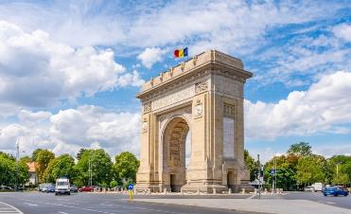
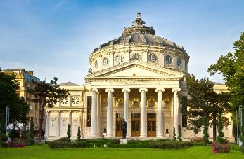
วันที่ห้าของการเดินทาง(5) กรุงบูคาเรสต์ • เข้าชมอาคารรัฐสภา • ชมเมือง • รูเซ่(โรมาเนีย)
เช้า บริการอาหารมื้อเช้า ณ ห้องอาหารของโรงแรมที่พัก
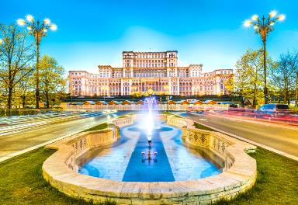
จากนั้น นำท่านชมความสวยงามของ เมืองบูคาเรสต์ ที่ได้รับสมญานามว่า “ลิตเติ้ล ปารีส” ผ่านชม ประตูชัย ซึ่งตั้งอยู่บนถนนคิสเซเลฟฟ ซึ่งสร้างเลียนแบบประตูชัยในกรุงปารีส ในสถาปัตยกรรมแบบโรมาเนีย (ROMANIAN ATHENAEUM) ชม จัตุรัสแห่งการปฏิวัติ (REVOLUTION SQUARE) โอเปร่าเฮ้าส์ (OPERA HOUSE) โรงทหารแห่งชาติ (NATIONAL MILITARY ACADEMY) นำท่านเข้าชม “อาคารรัฐสภา” หรือ “ทำเนียบประธานาธิบดี” ของประเทศโรมาเนีย (Palace of the Parliament) ทำเนียบประธานาธิบดีที่ใหญ่โตโอฬารของอดีตประธานาธิบดีจอมเผด็จการ นิโคไล เชาเชสคู โดยทำเนียบประธานาธิบดีแห่งนี้ ได้รับการยกย่องว่าเป็นอาคารรัฐสภานี้ได้ชื่อว่ามีขนาดใหญ่เป็นอันดับ 3 ของโลก รองจากตึกเพนตากอนของสหรัฐอเมริกา โดยใช้เวลาในการก่อสร้างถึง 13 ปีตามสถาปัตยกรรมแบบสัจนิยมสังคมนิยมและคลาสสิกใหม่ ให้ท่านได้มีเวลาเลือกซื้อสินค้าที่ย่านเมืองเก่าซึ่งเป็นศูนย์กลางของกรุงบูคาเรสต์
เที่ยง บริการอาหารมื้อกลางวัน ณ ภัตตาคาร
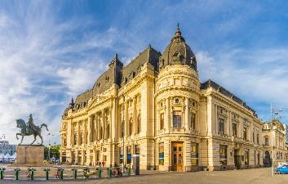
บ่าย นำท่านชม กรุงบูคาเรสต์ ที่ได้รับสมญานามว่า ปารีสน้อยแห่งยุโรปตะวันออก เนื่องจากในสมัยก่อนชนชั้นสูงของโรมาเนียนิยมส่งบุตรหลานไปเรียนที่ฝรั่งเศส จึงได้รับอิทธิพลจากวัฒนธรรมฝรั่งเศสทั้งในด้านแฟชั่นและศิลปะรวมทั้งสถาปัตยกรรมซึ่งยังปรากฏให้เห็นอย่างมากมาย ให้ท่านได้มีเวลาเลือกซื้อสินค้าที่ย่านเมืองเก่าซึ่งเป็นศูนย์กลางของกรุงบูคาเรสต์ ได้เวลาอันสมควร นำท่านเดินทางสู่ “เมืองรูเซ” (RUSE) เมืองใหญ่อันดับ 5 ของประเทศบัลแกเรีย ตั้งอยู่ทางตะวันออกเฉียงเหนือของประเทศ เป็นเมืองท่าที่สำคัญ และตั้งอยู่ริมฝั่งแม่น้ำดานูบ
ค่ำ บริการอาหารมื้อค่ำ ณ ภัตตาคาร
พักที่ : GRAND HOTEL RIGA RUSE / หรือที่พักระดับใกล้เคียง
วันที่หกของการเดินทาง(6) รูเซ • เวลิโค ทาร์โนโว • ชมเมือง • ชิมโยเกิร์ต • พลอฟดิฟ
เช้า บริการอาหารมื้อเช้า ณ ห้องอาหารของโรงแรมที่พัก
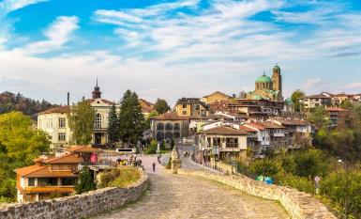
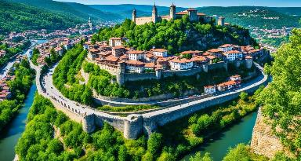
นำท่านชม “เมืองรูเซ” เมืองที่มีสถาปัตยกรรมในศตวรรษที่ 19-20 ที่ดึงดูดนักท่องเที่ยว ซึ่งได้รับสมญานามว่า กรุงเวียนนาน้อย (LITTLE VIENNA) นำท่านเก็บภาพ “อนุสาวรีย์เสรีภาพ” (MONUMENT OF LIBERTY) ถูกสร้างขึ้นเมื่อต้นศตวรรษที่ 20 เป็นหนึ่งในสัญลักษณ์ของเมือง ได้เวลาอันสมควร นำท่านเดินทางสู่ “เมืองเวลีโค ทาร์โนโว” (VELIKO TARNOVO) ชมอาคารบ้านเรือนสวยงามแปลกตาที่ปลูกสร้างแบบสถาปัตยกรรมผสมผสานแบบ BULGARIAN NATIONAL REVIVAL ซึ่งบางทีก็ถูกเรียกว่า บัลแกเรียนเรอเนสซองส์ (BULGARIAN RENAISSANCE) เวลีโค ทาร์โนโว เป็นเมืองเก่าแก่ที่ตั้งอยู่ริมแม่น้ำยานตา ที่มีความใสสะอาดราวกับกระจกสะท้อนอยู่เบื้องล่าง นอกจากนั้นยังเคยเป็นเมืองหลวงแห่งที่สองของอาณาจักรบัลแกเรีย เป็นเมืองที่มีป้อมปราการ โบสถ์ พิพิธภัณฑ์ มากมาย นอกจากนี้แล้วแห่งประวัติศาสตร์แห่งนี้ยังได้ชื่อว่าเป็นหนึ่งในดินแดน ที่มีการตั้งถิ่นฐานที่เก่าแก่ที่สุดในบัลแกเรียอีกด้วย
เที่ยง บริการอาหารมื้อกลางวัน ณ ภัตตาคาร
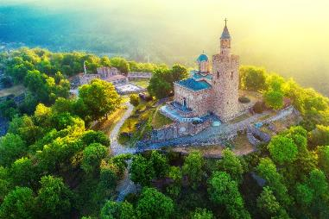
บ่าย นำท่านชมซากปราสาทปรักหักพังอันโดดเด่นของเมือง “ปราสาทซารีเวทส์” (TSAREVETS CASTLE) ซึ่งภายในมีอาคาร และป้อมปราการรายอยู่รายล้อม ปัจจุบันได้มีการทำนุบำรุงรักษาเอาไว้มากมายพอสมควร จากนั้นไปชมความงดงามของอาคารบ้านเรือนที่ “ย่านถนนกูร์โก้” (GURKO STREET) ที่นี่ท่านจะพบกับบ้านที่มีการอนุรักษ์ไวในแบบเดิม โดยบ้านแต่ละหลังนั้น มีคุณค่าทางประวัติศาสตร์มากมาย จากนั้น ระหว่างทางให้ท่านได้แวะชิม “บัลแกเรีย โยเกิร์ต” (YOGURT TASTING) ได้เวลาอันสมควร นำท่านออกเดินทางสู่ “เมืองพลอฟดิฟ” (PLOVDIV) เมืองที่ตั้งอยู่ทางด้านใต้ พลอฟดิฟ เป็นเมืองศูนย์กลางการบริหารและการปกครองของจังหวัดพลอฟดิฟ ที่มีความใหญ่เป็นอันดับสองของประเทศ มีประชากรอาศัยอยู่ประมาณ 350,000 คน ชมวิวทิวทัศน์ที่สวยงามระหว่างทาง ซึ่งส่วนใหญ่เป็นพื้นที่ปลูกดอกไม้ที่ใช้ทำหัวน้ำหอม และฟาร์ม ปศุสัตว์ต่าง ๆ
ค่ำ บริการอาหารมื้อค่ำ ณ ภัตตาคาร
พักที่ : RADISSON BLU HOTEL PLOVDIV / หรือที่พักระดับใกล้เคียง
วันที่เจ็ดของการเดินทาง(7) ชมเมืองเก่าพลอฟดิฟ • กรุงโซเฟีย • พิพิธภัณฑ์แห่งชาติบัลแกเรีย
เก็บภาพมหาวิหารอเล็กซานเดอร์ เนฟสกี
เช้า บริการอาหารมื้อเช้า ณ ห้องอาหารของโรงแรมที่พัก
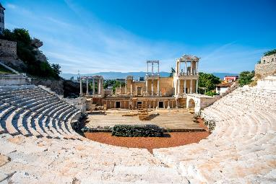
นำท่านชม “เมืองเก่าพลอฟดิฟ” (Plovdiv Old City) ส่วนที่เก่าแก่ของตัวเมืองได้รับการอนุรักษ์ทางสถาปัตยกรรม ซึ่งทำให้ พลอฟดิฟ ยังคงมีกลิ่นอายของยุคเรอเนสซองจนถึง ปัจจุบัน สภาพตึกรามบ้านช่องยังคงอนุรักษ์ไว้ซึ่งรูปแบบเดิมเป็นที่น่าประทับใจของนักท่องเที่ยวที่มาเยี่ยมเยือน นำท่านเดินชมเขตเมืองเก่าบนถนนที่ปูด้วยแผ่นหินแบบโบราณ ผ่านชม โบราณสถานโรงละครกลางแจ้งแบบโรมัน (Philippopolis Theatre) อายุกว่า 2,000 ปี ที่ยังคงสภาพสมบูรณ์ และ สภาโรมัน (Roman Forum) ผ่านชม สุเหร่าโบราณ (Dzhumaya Mosque) สร้างขึ้นในศตวรรษที่ 14 ในช่วงการปกครองของออตโตมันเติร์ก โดยสร้างทับลงไปบนโบสถ์คริสต์เก่าเซ้นต์เพตก้า ใช้เสาขนาดใหญ่สี่เสาคร่อมเหนือโถงใต้ดิน 9 โถง โดมสุเหร่าเคลือบทับด้วยตะกั่ว และมีหอขานสูงถึง 23 เมตร
เที่ยง บริการอาหารมื้อกลางวัน ณ ภัตตาคาร
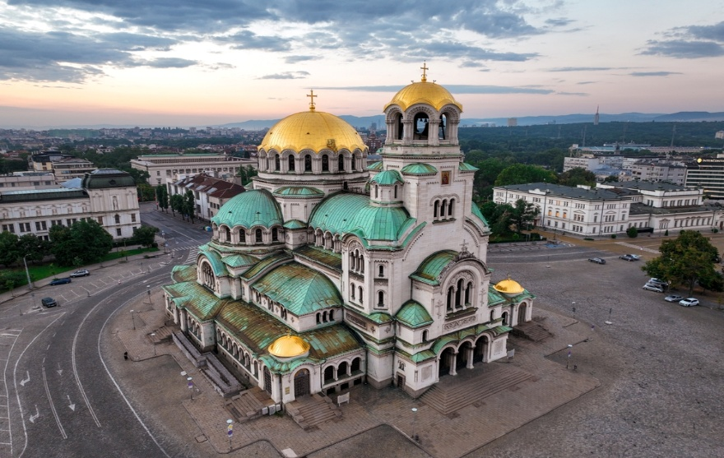
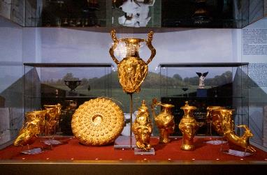
บ่าย ได้เวลาอันสมควร นำท่านเดินทางสู่ “กรุงโซเฟีย” (SOFIA) ประเทศบัลแกเรีย เป็นเมืองหลวงเก่าแก่อีกเมืองของยุโรป โดยมีประวัติการตั้งถิ่นฐานมากว่า 7,000 ปีก่อนคริสตกาล โดยโซเฟียเคยตกเป็นส่วนหนึ่งของจักรวรรดิออตโตมัน ก่อนจะเป็นอิสระจากกองทัพแดงของรัสเซียหรือโซเวียต โดยในปี ค.ศ. 1879 ได้รับการสถาปนาให้เป็นเมืองหลวงของบัลแกเรีย เข้าชม “พิพิธภัณฑ์แห่งชาติบัลแกเรีย” (NATIONAL MUSEUM OF HISTORY) ให้ท่านได้ชมประวัติศาสตร์ความเป็นมาของชาวบัลแกเรียน มีสิ่งของต่าง ๆ อันล้ำค่าหายากมากมายที่จัดแสดง ถูกสร้างขึ้นเมื่อปี ค.ศ.1973 ซึ่งครั้งแรกได้ถูกสร้างเพื่อให้เป็นรูปแบบของงานแสดงสิน ค้าและต่อมาได้ถูกเปิดอย่างเป็นทางการในปี ค.ศ.1984 เพื่อเป็นการระลึกถึงในด้านประวัติศาสตร์ของบัลแกเรียครบ 1,300 ปี ซึ่งภายในได้มีการสะลมสิ่งของโบราณประมาณ 650,000 ชิ้น ซึ่งประกอบไปด้วยด้านโบราณคดี ศิลปะที่ประณีตและหายาก ประวัติศาสตร์และเกี่ยวกับชาติพันธุ์ของบรรพบุรุษ นำท่านเก็บภาพ “มหาวิหารอเล็กซานเดอร์ เนฟสกี” (SAINT ALEXANDER NEVSKY CATHEDRAL) ซึ่งถือเป็นมหาวิหารคริสตจักรนิกายออร์โธด๊อกซ์ที่ใหญ่อันดับหนึ่งของโลก และเป็นหนึ่งในสัญลักษณ์ของบัลแกเรีย มหาวิหารนี้มีรูปแบบการก่อสร้างของนีโอไบแซนไทน์ ซึ่งออกแบบโดยสถาปนิค อเล็กซานเดอร์ โพมีรานท์เซฟ เป็นมหาวิหารที่การก่อสร้างในแบบโดมหลังคาทรงกลมสีเขียว ที่มีความสูงถึง 53 เมตร ตกแต่งด้วยหินอ่อนที่วิจิตรตระการตา ภายในมีเนื้อที่ประมาณ 3,170 ตรม.ซึ่งสามารถจุผู้เข้าทำพิธีได้ประมาณ 10,000 คน
ค่ำ บริการอาหารมื้อค่ำ ณ ภัตตาคาร
พักที่ : MERCURE SOFIA CITY / หรือที่พักระดับใกล้เคียง

วันที่แปดของการเดินทาง(8) กรุงโซเฟีย • รีล่า • อารามมรดกโลกรีล่า
โบสถ์เซนต์โซเฟีย • สนามบินโซเฟีย
เช้า บริการอาหารมื้อเช้า ณ ห้องอาหารของโรงแรมที่พัก
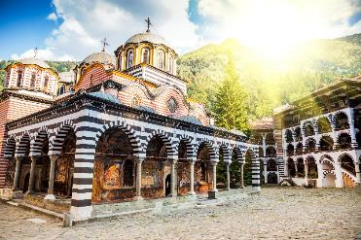
นำท่านออกเดินทางไปยัง “เมืองรีล่า” (Rila Monastery) เป็นเมืองที่ตั้งอยู่บนภูเขาทางด้านตะวันตกเฉียงใต้ของประเทศ เป็นภูเขาสูงที่สุด บัลแกเรียและเทือกเขาบอลข่าน นำท่านชม “อารามมรดกโลกรีล่า” เป็นอารามของคริสต์นิกายออร์โธดอกซ์ที่มีชื่อเสียงที่สุดและมีผู้เยี่ยมชมมากที่สุดของบัลกาเรีย ตั้งอยู่บนจุดที่มีทิวทัศน์สวยงามของภูเขารีล่า ได้รับการขึ้นทะเบียนให้เป็นมรดกโลกในปีค.ศ.1983 ชมความสวยงามของวิหาร ที่ก่อตั้งขึ้นในคริสต์ศตวรรษที่ 10
เที่ยง บริการอาหารมื้อกลางวัน ณ ภัตตาคาร
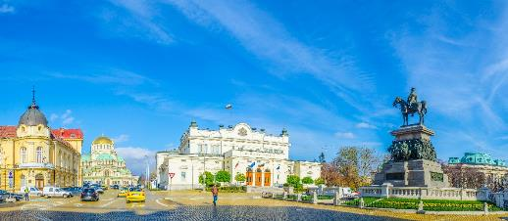
บ่าย ได้เวลาอันสมควรนำท่านออกเดินทางกลับสู่กรุงโซเฟีย จากนั้นนำท่านไปชม “โบสถ์เซนต์โซเฟีย” ซึ่งเป็นโบสถ์คริสตจักรที่อยู่ใกล้ๆกันได้อีกด้วย จากนั้น ชมอีกหนึ่งสถานที่ที่มีความสวยงาม และยังได้ชื่อว่าเป็นโบสถ์ยิวที่ใหญ่ที่สุดในยุโรปตะวันออกเฉียงใต้ และใหญ่เป็นอันดับสามในทวีปยุโรป “โบสถ์ยิวโซเฟีย” ซึ่งเป็นหนึ่งในสถาปัตยกรรมที่อยู่ใกล้กับตลาดกลาง โดยโบสถ์แห่งนี้มีรูปแบบสถาปัตยกรรมแบบ Moorish Revival ออกแบบโดยสถาปนิกชื่อดัง ฟริดริช กรูนันเกอร์ (Friedrich Grünanger) ชมพระราชวังเดิมที่ จัตุรัสบัทเทนเบิร์ก (Battenberg Square) ซึ่งปัจจุบันพระราชวังแห่งนี้ ได้กลายเป็น หอศิลป์แห่งชาติ (National Art Gallery) มีเวลาให้ท่านได้อิสระกับการช้อปปิ้งสินค้าพื้นเมืองและของที่ระลึกตามอัธยาศัย...ได้เวลาสมควรนำท่านเดินทางสู่ สนามบินโซเฟีย
21.05 น. ออกเดินทางสู่ อิสตันบูล โดยสายการบินเตอร์กิช แอร์ไลน์ เที่ยวบินที่ TK 1030
22.35 น. เดินทางถึง อิสตันบูล ประเทศทูร์เคีย (แวะพักเปลี่ยนเครื่อง)

วันที่เก้าของการเดินทาง(9) อิสตันบูล • กรุงเทพฯ (สุวรรณภูมิ)
01.55 น. ออกเดินทางสู่ กรุงเทพฯ โดยสายการบินเตอร์กิช แอร์ไลน์ เที่ยวบินที่ TK 068
15.25 น. เดินทางถึง ท่าอากาศยานสุวรรณภูมิ / โดยสวัสดิภาพพร้อมความประทับใจ
*******************************************************
หมายเหตุ...โปรแกรมการเดินทางอาจเปลี่ยนแปลงได้ตามความเหมาะสม เนื่องจากสภาพ ลม ,ฟ้า , อากาศ,การล่าช้าอันเนื่องมาจากสายการบิน และสถานการณ์ในต่างประเทศที่ทางคณะเดินทางในขณะนั้น เพื่อความปลอดภัยในการเดินทางบริษัทฯ ได้มอบหมายให้ หัวหน้าทัวร์ผู้นำทัวร์ มีอำนาจตัดสินใจ ณ ขณะนั้นทั้งนี้การตัดสินใจ จะคำนึงถึงผลประโยชน์ของหมู่คณะเป็นสำคัญ

อัตราค่าบริการ
กำหนดการเดินทาง | ผู้ใหญ่  พักห้องละ 2 ท่าน | เด็กอายุต่ำกว่า 12 ปี  พักกับผู้ใหญ่ 1 ท่าน | เด็กอายุต่ำกว่า 12 ปี  พักกับผู้ใหญ่ 2 ท่าน  (เสริมเตียง) | พักเดี่ยว  เพิ่มท่านละ
08 - 16 เม.ย. 70 | 95,900 | 95,900 | 95,900 | 18,900
29 เม.ย. – 07 พ.ค. 70 | 95,900 | 95,900 | 95,900 | 18,900
20 - 28 พ.ค. 70 | 95,900 | 95,900 | 95,900 | 18,900
15 - 23 ก.ย. 70 | 93,900 | 93,900 | 93,900 | 18,900
05 - 13 ต.ค. 70 | 93,900 | 93,900 | 93,900 | 18,900
20 - 28 ต.ค. 70 | 93,900 | 93,900 | 93,900 | 18,900
** คณะออกเดินทางได้เมื่อมีจำนวนผู้เดินทางครบ 15 ท่านเท่านั้น **
** ต้องการเดินทางโดยชั้นธุรกิจ (Business Class) กรุณาสอบถามราคาเพิ่มเติม

อัตราค่าบริการนี้รวม
- ค่าตั๋วเครื่องบินชั้นประหยัด ไป-กลับ กรุงเทพฯ-คลูช-นาโปกา // โซเฟีย-กรุงเทพฯ(หรือสลับก่อน-หลัง)
- ค่ารถปรับอากาศนำเที่ยวตามระบุไว้ในรายการ พร้อมคนขับรถที่ชำนาญเส้นทาง กฎหมายในยุโรปไม่อนุญาตให้คนขับรถเกิน 12 ช.ม./วัน
- โรงแรมที่พักตามระบุหรือเทียบเท่าในระดับเดียวกัน โรงแรมส่วนใหญ่ในยุโรปจะไม่มีเครื่องปรับอากาศ เนื่องจากอยู่ในแถบที่มีอุณหภูมิต่ำและราคาโรงแรมจะปรับขึ้น 3-4 เท่าตัว หากวันเข้าพักตรงกับงานเทศกาลเทรดแฟร์หรือการประชุมต่างๆ อันเป็นผลที่ทำให้ต้องมีการปรับเปลี่ยนย้ายเมือง โดยคำนึงถึงความเหมาะสมเป็นหลัก
- ค่าอาหารที่ระบุในรายการ ให้ท่านได้เลิศรสกับอาหารท้องถิ่นในแต่ละประเทศ
- ค่าบริการนำทัวร์โดยหัวหน้าทัวร์ผู้มีประสบการณ์นำเที่ยวให้ความรู้ และคอยดูแลอำนวยความสะดวกตลอดการเดินทาง
- ค่าประกันอุบัติเหตุในการเดินทางวงเงินท่านละ 1,000,000 บาท (ตามเงื่อนไขกรมธรรม์) หากท่านอายุเกิน 75 ปี หรือไม่ได้เดินทางไปและกลับพร้อมกรุ๊ป ท่านต้องซื้อประกันเดี่ยวเพิ่ม
- ค่าธรรมเนียมในการยื่นวีซ่ายุโรปหรือกลุ่มเชงเก้นวีซ่า และค่าธรรมเนียมวีซ่า ทางสถานทูตไม่คืนให้ท่านไม่ว่าท่านจะผ่านการพิจารณาหรือไม่ก็ตาม
- ค่าทิปไกด์ท้องถิ่นตลอดการเดินทาง

อัตราค่าบริการนี้ไม่รวม
- ค่าภาษีมูลค่าเพิ่ม 7 % และค่าภาษีหัก ณ ที่จ่าย 3 %
- ค่าทิปหัวหน้าทัวร์ วันละ 100 บาท / ท่าน (900 บาท)
- ค่าทิปพนักงานขับรถ วันละ 3 ยูโร (ตลอดการเดินทาง ท่านละ 21 ยูโร)
- ค่าใช้จ่ายส่วนตัว อาทิ ค่าโทรศัพท์ ค่าซักรีด ค่าเครื่องดื่มและอาหารนอกเหนือจากที่ระบุในรายการ
- ค่าผกผันของภาษีน้ำมันที่ทางสายการบินแจ้งเปลี่ยนแปลงกะทันหัน
เงื่อนไขการสำรองที่นั่ง และการชำระเงิน
- กรุณาจองล่วงหน้าพร้อมชำระงวดแรก 50,000 บาท เมื่อจอง พร้อมส่งสำเนาหน้าหนังสือเดินทาง Passport มายังบริษัท และค่าใช้จ่ายส่วนที่เหลือกรุณาชำระก่อนการเดินทางไม่น้อยกว่า 20 วัน มิฉะนั้นจะถือว่าท่านยกเลิกการเดินทาง
- เนื่องจากรายการทัวร์นี้เป็นแบบเหมาจ่ายเบ็ดเสร็จ หากท่านสละสิทธิ์การใช้บริการใดๆตามรายการ หรือถูกปฏิเสธการเข้า และออกประเทศไม่ว่าในกรณีใดก็ตาม บริษัทฯ ขอสงวนสิทธิ์ไม่คืนเงินในทุกกรณี
- บริษัทฯ ขอสงวนสิทธิ์ยกเลิกการเดินทางก่อนล่วงหน้า 10 วัน ซึ่งจะเกิดขึ้นได้ก็ต่อเมื่อไม่สามารถทำกรุ๊ปได้อย่างน้อย 15 ท่าน และหรือ ผู้ร่วมเดินทางในคณะไม่สามารถผ่านการพิจารณาวีซ่าได้ครบ 15 ท่าน ซึ่งในกรณีนี้ ทางบริษัทฯ ยินดีคืนเงินให้ทั้งหมดหักค่าธรรมเนียมวีซ่า หรือจัดหาคณะทัวร์อื่นให้ ถ้าท่านต้องการ
- บริษัทฯ ขอสงวนสิทธิ์ที่จะเปลี่ยนแปลงรายละเอียดบางประการในทัวร์นี้ เมื่อเกิดเหตุจำเป็น สุดวิสัย จนไม่อาจแก้ไขได้ และจะไม่รับผิดชอบใดๆ ในกรณีที่สูญหาย สูญเสียหรือได้รับบาดเจ็บ ที่นอกเหนือความ รับผิดชอบของหัวหน้าทัวร์และเหตุสุดวิสัยบางประการเช่น การนัดหยุดงาน ภัยธรรมชาติ การจลาจลต่าง ๆ
- เมื่อท่านได้ชำระเงินมัดจำหรือทั้งหมด ไม่ว่าจะเป็นการชำระผ่านตัวแทนของบริษัทฯ หรือชำระโดยตรงกับทางบริษัทฯ ทางบริษัทฯ จะขอถือว่าท่านรับทราบและยอมรับในเงื่อนไขต่าง ๆของบริษัทฯ ที่ได้ระบุไว้โดยทั้งหมด

หมายเหตุ
- บริษัทฯ จะทำการยื่นวีซ่าของท่านก็ต่อเมื่อในคณะมีผู้สำรองที่นั่งครบ 15 ท่าน และได้รับคิวการตอบรับจากทางสถานทูต เนื่องจากบริษัทฯ จะต้องใช้เอกสารต่าง ๆ ที่เป็นกรุ๊ปในการยื่นวีซ่า อาทิ ตั๋วเครี่องบิน ห้องพักที่คอนเฟิร์มมาจากทางยุโรป ประกันการเดินทาง ฯลฯ ทางท่านจะต้องรอให้คณะครบ 15 ท่าน จึงจะสามารถยื่นวีซ่าให้กับทางท่านได้อย่างถูกต้อง
- หากในช่วงที่ท่านเดินทางคิววีซ่ากรุ๊ปในการยื่นวีซ่าเต็ม ทางบริษัทต้องขอสงวนสิทธิ์ในการยื่นวีซ่าเดี่ยว ซึ่งทางท่านจะต้องเดินทางมายื่นวีซ่าด้วยตัวเอง ตามวัน และเวลานัดหมายจากทางสถานทูต โดยมีเจ้าหน้าที่ของบริษัทคอยดูแล และอำนวยความสะดวก
- เอกสารต่าง ๆ ที่ใช้ในการยื่นวีซ่าท่องเที่ยวทวีปยุโรป ทางสถานทูตเป็นผู้กำหนดออกมา มิใช่บริษัททัวร์เป็นผู้กำหนด ท่านที่มีความประสงค์จะยื่นวีซ่าท่องเที่ยวทวีปยุโรป กรุณาจัดเตรียมเอกสารให้ถูกต้อง และครบถ้วนตามที่สถานทูตต้องการ เพราะจะมีผลต่อการพิจารณาวีซ่าของท่าน บริษัททัวร์เป็นแต่เพียงตัวกลาง และอำนวยความสะดวกในการยื่นวีซ่าเท่านั้น มิได้เป็นผู้พิจารณาว่าวีซ่าให้กับทางท่าน
- กรณีวีซ่าที่ท่านยื่นไม่ผ่านการพิจารณา และคณะสามารถออกเดินทางได้ ท่านจะต้องเสียค่าใช้จ่ายจริงที่เกิดขึ้นดังต่อไปนี้
- ค่าธรรมเนียมการยื่นวีซ่าและค่าดำเนินการ ทางสถานทูตจะไม่คืนค่าธรรมเนียมใดๆทั้งสิ้นแม้ว่าจะผ่านหรือไม่ผ่านการพิจารณา
- ค่ามัดจำตั๋วเครื่องบิน หรือตั๋วเครื่องบินที่ออกมาจริง ณ วันยื่นวีซ่า ซึ่งตั๋วเป็นเอกสารที่สำคัญในการยื่นวีซ่า หากท่านไม่ผ่านการพิจารณา ตั๋วเครื่องบินถ้าออกตั๋วมาแล้วจะต้องทำการ REFUND โดยจะมีค่าธรรมเนียมที่ท่านต้องถูกหักบางส่วน และส่วนที่เหลือจะคืนให้ท่านภายใน 45-60 วัน (ตามกฎของแต่ละสายการบิน) ถ้ายังไม่ออกตั๋วท่านจะเสียแต่ค่ามัดจำตั๋วตามจริงเท่านั้น
- ค่าห้องพักในทวีปยุโรป ถ้าคณะออกเดินทางได้ และท่านไม่ผ่านการพิจารณาวีซ่า ตามกฎท่านจะต้องโดนค่ามัดจำห้องใน 2 คืนแรกของการเดินทางหากท่านไม่ปรากฏตัวตามวันที่เข้าพัก ทางโรงแรมจะต้องยึดค่าห้อง 100% ในทันที ทางบริษัทจะแจ้งให้ท่านทราบ และมีเอกสารชี้แจงให้ท่านเข้าใจ
- หากท่านผ่านการพิจารณาวีซ่า แล้วยกเลิกการเดินทางทางบริษัทขอสงวนสิทธิ์ในการยึดค่าใช้จ่ายทั้งหมด 100%
- ทางบริษัทเริ่มต้น และจบ การบริการ ที่สนามบินสุวรรณภูมิ กรณีท่านเดินทางมาจากต่างจังหวัด หรือต่างประเทศ และจะสำรองตั๋วเครื่องบิน หรือพาหนะอย่างหนึ่งอย่างใดที่ใช้ในการเดินทางมาสนามบิน ทางบริษัทจะไม่รับผิดชอบค่าใช้จ่ายในส่วนนี้ เพราะเป็นค่าใช้จ่ายที่นอกเหนือจากโปรแกรมการเดินทางของบริษัท ฉะนั้นท่านควรจะให้กรุ๊ป FINAL 100% ก่อนที่จะสำรองยานพาหนะ
- กรณีท่านที่ประสงค์พักแบบห้องสามเตียง (Triple Room) หากทางโรงแรมที่พักไม่สามารถจัดห้องพักแบบสามเตียงได้ อาจต้องเป็นเตียงเสริมแทน หรือ อาจต้องแยกเป็นห้องสองเตียง 1 ห้องและห้องเตียงเดียว 1 ห้อง ซึ่งมีค่าใช้จ่ายสำหรับค่าห้องเดียวทั้งนี้ทางลูกค้าต้องเป็นผู้จ่ายค่าห้องเดียวเอง(ทางบริษัทฯ ขอแนะนำให้พักสองห้อง)
- รูปใช้เพื่อการโฆษณาเท่านั้น

เงื่อนไขการยกเลิก
- ยกเลิกก่อนการเดินทาง 30 วันขึ้นไป คืนเงินค่าทัวร์เต็มจำนวน (ทางบริษัทฯ ขอเก็บค่าใช้จ่ายที่เกิดขึ้นจริง เพื่อการเตรียมการจัดนำเที่ยว เช่น ค่าตั๋วเครื่องบิน ค่าวีซ่า หรือค่าโรงแรม และค่าใช้จ่ายอื่นๆ ที่ทางบริษัทฯ ได้ดำเนินการชำระค่าใช้จ่ายแล้วและไม่สามารถเรียกเงินคืนได้)
- ยกเลิกการเดินทาง 15-29 วัน ก่อนวันเดินทาง คืนเงินมัดจำ 50% (ทางบริษัทฯ ขอเก็บค่าใช้จ่ายที่เกิดขึ้นจริงเพื่อการเตรียมการจัดนำเที่ยว เช่น ค่าตั๋วเครื่องบิน ค่าวีซ่า หรือค่าโรงแรม และค่าใช้จ่ายอื่นๆ ที่ทางบริษัทฯ ได้ดำเนินการชำระค่าใช้จ่ายแล้วและไม่สามารถเรียกเงินคืนได้)
- ยกเลิกการเดินทางน้อยกว่า 15 วัน ทางบริษัทฯ ขอสงวนสิทธิ์ เก็บค่าใช้จ่ายทั้งหมดตามราคาทัวร์ ที่ระบุไว้ในโปรแกรมทัวร์
- กรณีถูกปฏิเสธในการ เข้า-ออกประเทศ (เช่น ถูกเจ้าหน้าที่ตรวจคนเข้าเมือง หรือ ตม. ปฏิเสธการเดินทาง) ทางบริษัทฯ ขอสงวนสิทธิ์ ไม่คืนเงินค่าใช้จ่ายทั้งหมด (ทางบริษัทขอเก็บค่าใช้จ่ายที่เกิดขึ้นจริงเพื่อการเตรียมการจัดนำเที่ยว เช่น ค่าตั๋วเครื่องบิน ค่า
วีซ่า หรือค่าโรงแรม และค่าใช้จ่ายอื่นๆ ที่ทางบริษัทฯ ได้ดำเนินการชำระค่าใช้จ่ายแล้วและไม่สามารถเรียกเงินคืนได้)
- กรณี เจ็บป่วย จนไม่สามารถเดินทางได้ ผู้เดินทางต้องมีหลักฐานใบรับรองแพทย์ ที่ระบุชัดเจนว่าอาการเจ็บป่วยนั้นรุนแรงจนแพทย์วินิจฉัยว่าไม่สามารถเดินทางได้จริง (ทางบริษัทฯ ขอเก็บค่าใช้จ่ายที่เกิดขึ้นจริงเพื่อการเตรียมการจัดนำเที่ยว เช่น ค่าตั๋วเครื่องบิน ค่าวีซ่า หรือค่าโรงแรม และค่าใช้จ่ายอื่นๆ ที่ทางบริษัทฯ ได้ดำเนินการชำระค่าใช้จ่ายแล้วและไม่สามารถเรียกเงินคืนได้)

เอกสารที่ใช้ประกอบในการยื่นวีซ่า (ต้องมาโชว์ตัวที่สถานทูตพร้อมสแกนนิ้วมือทุกท่าน)
- หนังสือเดินทาง (ตัวจริง) ที่เหลืออายุใช้งานไม่ต่ำกว่า 6 เดือน และมีหน้าหนังสือเดินทางว่างอย่างน้อย 3 หน้า
- รูปถ่ายสี ฉากหลังเป็นสีขาวเท่านั้น ขนาด 1.5 x 2 นิ้ว จำนวน 3 รูป (ต้องถ่ายไว้ไม่เกิน 6 เดือน) หน้าตรง ไม่สวมแว่นตา ไม่ยิ้มเห็นฟัน ไม่สวมใส่เครื่องประดับทุกชนิด ขึ้นอยู่กับประเทศที่จะเดินทาง
- หลักฐานแสดงสถานะการทำงาน 1 ชุด
*** กรณีค้าขาย : หลักฐานทางการค้า เช่น สำเนาใบรับรองจากกระทรวงพาณิชย์หรือใบทะเบียนการค้าที่มีชื่อผู้เดินทาง หรือ หนังสือรับรองบริษัทฯ DBD อายุย้อนหลังไม่เกิน 3 เดือน (นับจากวันที่จะยื่นวีซ่า)
*** กรณีพนักงานและผู้ถือหุ้น : หนังสือรับรองการทำงาน (ตัวจริง)เป็นภาษาอังกฤษ ระบุตำแหน่ง เงินเดือน และวันเริ่มงาน พร้อมสลิปเงินเดือน ย้อนหลัง 3 เดือน(ถ้ามี) อายุย้อนหลังไม่เกิน 1 เดือน (นับจากวันที่จะยื่นวีซ่า)
*** กรณีข้าราชการ: หนังสือรับรองจากต้นสังกัด (ตัวจริง) เป็นภาษาอังกฤษ ระบุตำแหน่ง เงินเดือน และวันเริ่มงานพร้อมสลิปเงินเดือนย้อนหลัง 3 เดือน(ถ้ามี) อายุย้อนหลังไม่เกิน 1 เดือน (นับจากวันที่จะยื่นวีซ่า)
*** กรณีนักเรียนและนักศึกษา: หนังสือรับรองการเป็นนักเรียนหรือนักศึกษา (ตัวจริง) เป็นภาษาอังกฤษจากสถาบันที่ศึกษาอยู่ อายุย้อนหลังไม่เกิน 1 เดือน (นับจากวันที่จะยื่นวีซ่า)
- หนังสือแสดงการเคลื่อนไหวทางบัญชี (Bank Statement) (ตัวจริง) ของบัญชีออมทรัพย์ ย้อนหลัง 6 เดือน โดยต้องมีเลขที่บัญชีระบุอยู่ทุกหน้า ชื่อ-นามสกุล ภาษาอังกฤษ สะกดตรงตามหน้าพาสปอต (สถานทูตพิจารณาบัญชีออมทรัพย์เป็นอันดับแรก) แต่ในกรณีที่ยอดเงินในบัญชีออมทรัพย์ไม่ถึง 6 หลัก สามารถแนบ Statement สมุดบัญชีฝากประจำเพิ่มเติมในการยื่นได้) ( สถานทูตไม่รับบัญชีกระแสรายวัน )
- หนังสือรับรองจากธนาคาร (สถานทูตพิจารณาบัญชีออมทรัพย์เป็นอันดับแรก) ภาษาอังกฤษ ระบุสกุลเงิน EUR ในการออกจดหมายรับรองกรุณาระบุคำว่า TO WHOM IT MAY CONCERN แทนการใช้ชื่อแต่ละสถานทูต (เนื่องจากประเทศในยุโรปเข้าร่วมกลุ่มยูโรโซน) กรุณาสะกดชื่อให้ตรงกับหน้าพาสปอร์ต และหมายเลขบัญชีเล่มเดียวกับ Statement ที่ท่านจะใช้ยื่นวีซ่า โดยต้องทำแยกกัน ระบุตามชื่อผู้เดินทาง 1 ท่าน / 1 ฉบับ (ตัวจริง / ไม่สามารถถ่ายเอกสารได้ )
***ในกรณีเป็น บิดา/มารดา/บุตร, สามี/ภรรยา และญาติ (สามารถรับรองค่าใช้จ่ายให้กันได้) ***
- กรณีเด็กอายุต่ำกว่า 20 ปีบริบูรณ์ หากเด็กไม่ได้เดินทางกับบิดา/มารดาคนใดคนหนึ่ง หรือบิดามารดาไม่ได้เดินทางทั้งสองคน ต้องมีจดหมายยินยอมให้เดินทางไปต่าง ประเทศจากบิดา & มารดา ซึ่งจดหมายต้องออกโดยที่ว่าการอำเภอ โดยระบุประเทศและวันเดินทาง (ตัวจริง)
- สำเนาบัตรประชาชน / สำเนาทะเบียนบ้าน อย่างละ 1 ชุด / สำเนาสูติบัตร 1 ชุด (กรณีอายุต่ำกว่า 20 ปี)
- สำเนาทะเบียนสมรส / สำเนาทะเบียนหย่า / สำเนาใบมรณะบัตร (กรณีหม้าย) / สำเนาใบเปลี่ยนชื่อ-สกุล อย่างละ 1 ชุด (ถ้ามี)
*** กรณีที่สถานทูตมีการเรียกสัมภาษณ์ กรุณาเตรียมเอกสารตัวจริงทั้งหมด ไปในวันนัดสัมภาษณ์ด้วย ***
***สถานทูตอาจมีการขอเอกสารอย่างอื่นเพิ่มเติม ตามดุลพินิจของสถานทูต อย่างกะทันหัน จึงขอความกรุณาเตรียมเอกสารเพิ่มเติมให้ครบถ้วน ตามที่สถานทูตขอ เพื่อความสะดวกในการพิจารณาอนุมัติ ออกวีซ่าสำหรับสถานทูต ***
- การบิดเบือนข้อเท็จจริงประการใดก็ตามอาจจะถูกระงับมิให้เดินทางเข้าประเทศในกลุ่มเชงเก้นเป็นการถาวร และถึงแม้ว่าท่านจะถูกปฏิเสธวีซ่าสถานทูตไม่คืนค่าธรรมเนียมที่ได้ชำระไปแล้วและหากต้องการขอยื่นคำร้องใหม่ก็ต้องชำระค่าธรรมเนียมใหม่ทุกครั้ง
- หากสถานทูตมีการสุ่มเรียกสัมภาษณ์บางท่าน ทางบริษัทฯขอความร่วมมือในการเชิญท่านไปสัมภาษณ์ตามนัดหมายและโปรดแต่งกายสุภาพ ทั้งนี้ทางบริษัทฯ จะส่งเจ้าหน้าที่ไปอำนวยความสะดวก และประสานงานตลอดเวลาและหากสถานทูตขอเอกสารเพิ่มเติมทางบริษัทใคร่ขอรบกวนท่านจัดส่งเอกสารดังกล่าวเช่นกัน
- กรณีที่ท่านยกเลิกการเดินทางภายหลังจากได้วีซ่าแล้ว ทางบริษัทฯขอสงวนสิทธิ์ในการแจ้งสถานทูตยกเลิกวีซ่า
ของท่าน เนื่องจากการขอวีซ่าในแต่ละประเทศจะถูกบันทึกไว้เป็นสถิติในนามของบริษัทฯ
- ทางสถานทูตจะรับพิจารณาเฉพาะท่านที่มีเอกสารพร้อมและมีความประสงค์ที่จะเดินทางไปท่องเที่ยวยังประเทศตามที่ระบุเท่านั้น การปฏิเสธวีซ่าอันเนื่องมาจากหลักฐานในการขอยื่นวีซ่าปลอมหรือผิดวัตถุประสงค์ในการยื่นขอวีซ่าท่องเที่ยว ทางบริษัทฯ ขอสงวนสิทธิ์ในการคืนเงิน โดยจะหักค่าใช้จ่ายที่เกิดขึ้นจริงและจะคืนให้ท่านหลังจากทัวร์ออกเดินทางภายใน 30 วัน โปรแกรมการเดินทางอาจเปลี่ยนแปลงได้ตามความเหมาะสม ทั้งนี้จะคำนึงถึงประโยชน์และความปลอดภัยของผู้เดินทางเป็นหลัก
- ในกรณีที่ทางสถานทูต ต้องการเอกสารเพิ่มเติม อาทิ หนังสือรับรอง เป็นเอกสารที่ออกโดย กรมพัฒนาธุรกิจการค้า (DBD) เพื่อรับรองตัวตนของบริษัท, หรือทางสถานทูตต้องการให้แปลเอกสารเป็นภาษาอังกฤษ ที่ต้องรับรองโดยกรมการกงสุล (เอกสารการเปลี่ยนชื่อ, หนังสือรับรองบุตร) (ทางผู้ยื่นวีซ่า(ลูกค้า) จะต้องเป็นผู้ออกค่าใช้จ่ายในการคัดสำเนาและค่าแปลเอกสารเอง)

